Обзор новинок методической литературы из своего опыта работы.
Разнообразие методической и учебной литературы представляет определенную сложность для педагога школы который должен выбрать один из них, самый достойный и оптимально соответствующий и учебной программе, и стандартам нового поколения. Такое разнообразие методической и учебной литературы представляет определенную сложность для педагога школы который должен выбрать один из них, самый достойный и оптимально соответствующий и учебной программе, и стандартам нового поколения. Сложившееся многообразие учебных пособий представляется нам явлением положительным в художественной педагогике поскольку предоставляет вариативность выбора и характеризует активность поиска педагогикой искусства современных научно-методических подходов, концепций и путей художественного образования и эстетического воспитания школьника.
При подготовке к урокам, тестированию, конкурсам помимо интернет ресурсов, я использую серии методических и литературных пособий:

- Рабочие программы
- Изобразительное искусство
- В помощь школьному учителю
- Творческая мастерская учителя
- В помощь преподавателю
- Дополнительное образование
- Энциклопедия
1. Серия «Рабочие программы».
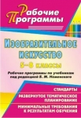
Изобразительное искусство. 5-8 классы: рабочие программы по учебникам под редакцией Б. М. Неменского.
В пособии представлены рабочие программы и развернутые тематические планы для 5-8 классов по курсу "Изобразительное искусство" под руководством Б. М. Неменского.
Изобразительное искусство. 5-9 классы. Рабочие программы.
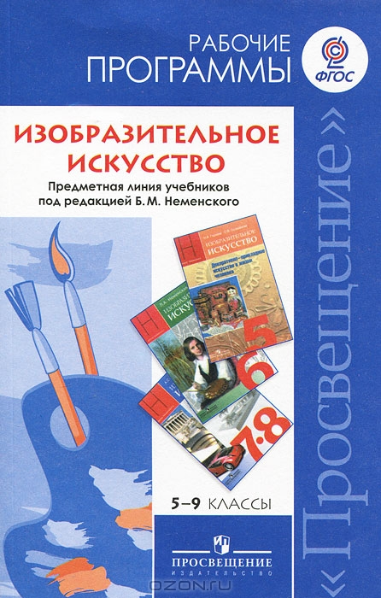
Программа создана в соответствии с требованиями Федерального государственного образовательного стандарта основного общего образования. Цель программы - формирование художественной культуры учащихся, развитие художественного мышления, способности к творческой деятельности. Программа содержит пояснительную записку, общую характеристику учебного предмета, описание места учебного предмета в учебном плане, ценностные ориентиры содержания учебного предмета, личностные, межпредметные и предметные результаты освоения учебного предмета, планируемые результаты, содержание курса, тематическое планирование, учебно-методическое и материально-техническое обеспечение.

2. Серия учебников и методических пособий к ним. «Изобразительное искусство".
Н. Горяева. «Декоративно-прикладное искусство в жизни человека. 5 класс». Учебник.
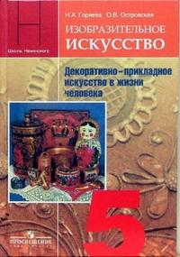
Учебник создан по программе для общеобразовательной школы "Изобразительное искусство и художественный труд. 1-9 классы", которая разработана под руководством народного художника России академика РАО Б.М. Неменского. Учебник рассказывает о русском народном декоративно-прикладном искусстве, его современных формах, о роли декоративного искусства в жизни человека и общества. По каждой теме дается система творческих заданий и обобщающих вопросов. В конце учебника - подробная методическая статья для педагогов и родителей.
Н. Горяева. «Изобразительное искусство. Декоративно-прикладноеискусство в жизни человека». Методическоепособие.
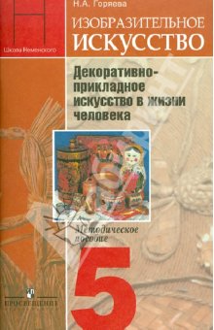
Как работать с учебным комплектом - учебником и рабочей тетрадью для 5 класса по программе "Изобразительное искусство и художественный труд. 1-9 классы", созданной под руководством народного художника Б. М. Йеменского? В чем особенности школьного курса декоративно-прикладного искусства? Как правильно выстроить драматургию урока искусства? На эти и другие вопросы отвечает пособие. Оно содержит методические рекомендации, словарик терминов, литературный материал к урокам, рисунки.
Л. Неменская. «Изобразительное искусство. Искусство в жизни
человека. 6 класс».Учебник.
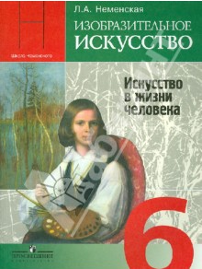
Учебник знакомит с основными видами изобразительного искусства, их ролью в жизни человека. На основе изучения жанров натюрморта, портрета, пейзажа ребенок познакомится с основами образного языка изобразительного искусства, с выразительными возможностями цвета, тона, формы, перспективы. Эти знания послужат развитию художественных способностей и творческих навыков ребенка.
Л. Неменская. «Изобразительное искусство. Искусство в жизни человека. 6 класс». Методическое пособие.
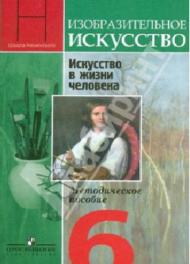
Авторы дают подробные методические рекомендации, касающиеся как содержания каждого урока, так и деятельности учащихся на уроке в области восприятия и практической творческой работы; рассмотрены различные формы проведения урока. Пособие поможет развить у детей фантазию, воображение, творческое мышление, художественные способности, а также способности любить и понимать искусство. В конце книги - "Приложение", которое включает краткий обзор развития основных жанров и словарь терминов изобразительного искусства. Книга поможет учителю понять, как наилучшим образом использовать учебник на уроке.
Л. Неменская. «Изобразительное искусство. Дизайн и архитектура в жизничеловека. 7 - 8 классы». У чебник
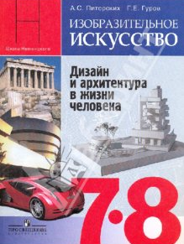
Учебник создан в соответствии с программой для общеобразовательной школы "Изобразительное искусство и художественный труд. 1-9 классы", которая разработана под руководством Б.М. Неменского. Учебник знакомит с особенностями образно-выразительного языка конструктивных искусств - дизайна и архитектуры - в рамках предмета "Изобразительное искусство". Дается необходимый объем знаний, умений и навыков для художественно-творческой работы детей в материале. Каждая тема снабжена системой развивающих заданий разного уровня и обобщающих вопросов.
Л. Неменская. «Изобразительное искусство. 7-8 класс. Дизайн и архитектура в жизни человека». Методическое пособие.
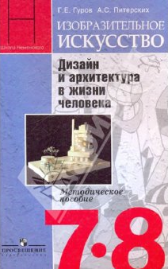
Пособие адресовано учителям, работающим по программе "Изобразительное искусство и художественный труд. 1-9 классы", которая создана под руководством народного художника России, академика РАО и PAX Б. М. Неменского. Учебник для 7-8 классов "Изобразительное искусство: Дизайн и архитектура в жизни человека" (авторы А. С. Питерских, Г. Е. Гуров, 2011) и данное пособие составляют единый учебно-методический комплект. Авторы дают методические рекомендации по проведению уроков по всем темам 7-8 классов, по развитию у ребят наблюдательности, воображения, композиционного чутья, необходимых творческих умений и навыков. Книга раскрывает особенности школьного курса дизайна и архитектуры, а также помогает понять, как наилучшим образом использовать учебник на уроке.

3. Серия «В помощь школьному учителю»
"Поурочные разработки по изобразительному искусству. 5 класс."
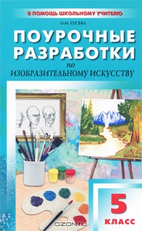
В пособии представлены подробные сценарии уроков изобразительного искусства в 5 классе, составленные по программе Б.М.Неменского "Изобразительное искусство. Декоративно-прикладное искусство в жизни человека" При введении каждой темы выявляются ее связи с музыкой, литературой, историей, а ее изучение сопровождается не только иллюстрациями, но и стихотворениями, пословицами, песнями. Пособие содержит терминологический словарь и ряд дополнительных материалов. Все это позволяет подробнее ознакомить учащихся с предметом "Изобразительное искусство" и повысить интерес к нему.
"Поурочные разработки по изобразительному искусству. 6 класс."
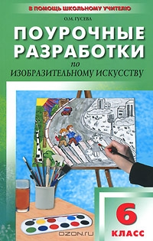
В пособии представлены подробные сценарии уроков изобразительного искусства в 6 классе, составленные по программе Б.М.Неменского "Изобразительное искусство. Искусство в жизни человека" (М.: Просвещение). При введении каждой темы выявляются ее связи с музыкой, литературой, историей, а ее изучение сопровождается иллюстрациями и стихотворениями. Пособие содержит терминологический словарь и ряд дополнительных материалов.
"Поурочные разработки по изобразительному искусству. 7 класс."
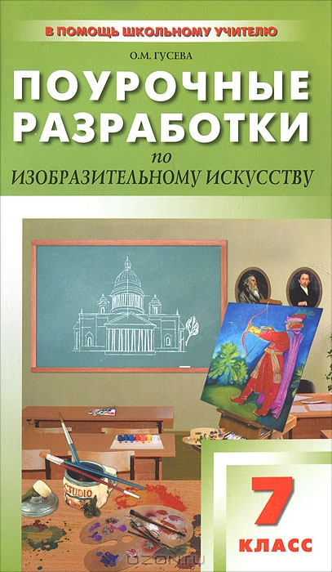
В пособии представлены подробные сценарии уроков изобразительного искусства в 7 классе, ориентированные на работу по программе Б.М.Неменского. Поурочные разработки содержат разнообразный материал, способствующий формированию у учащихся целостного представления об изобразительном искусстве, средствах художественной выразительности. В пособие включены словарь терминов, дополнительные материалы и большое количество иллюстраций.
- Серия «Творческая мастерская учителя»
"Изобразительное искусство. Развитие цветового восприятия у школьников: описание опыта, конспекты уроков."
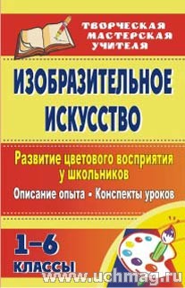
В пособии представлен опыт работы, направленный на развитие цветового восприятия окружающей действительности. Интересные уроки, предложенные вниманию учителя, содержат разнообразные приемы, необычные методические решения. Творческие задания, занимательные упражнения и кроссворды помогут педагогу выявить, насколько успешно учащиеся овладевают таким специфическим предметом, как изобразительное искусство.
"Изобразительное искусство. 2-8 классы. Создание ситуации успеха: коллекция интересных уроков."
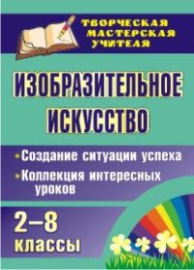
Пособие содержит описание технологических и методических средств, способствующих созданию ситуации успеха на уроках изобразительного искусства. Вниманию педагогов предложен комплекс педагогических приемов, благотворно влияющих на эмоциональный климат в процессе обучения и коллекция интересных уроков. Разнообразные по форме учебные занятия (уроки-сказки, заочные экскурсии, размышления) иллюстрируют способы организации такой обстановки, где каждый ученик чувствует себя способным, знающим и успешным.

5. Серия «В помощь преподавателю»
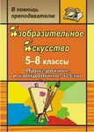
"Изобразительное искусство. 5-8 классы: проверочные и контрольные тесты."
Основная цель пособия - помочь учителям изобразительного искусства в решении одной из актуальных проблем обучения - организации постоянного контроля знаний, умений и навыков учащихся.
"Изобразительное искусство. 5-7 классы. Обучение основам изобразительной грамоты: конспекты уроков"
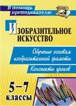
Предлагаемые в пособии разработки уроков изобразительного искусства в 5-7 классах помогут учителю научить школьников постигать основные закономерности живописи, графики, скульптуры, основы изобразительной грамоты, добиться большей выразительности в передаче окружающего мира.

6. Серия « Дополнительное образование»
"Изобразительное искусство. 1-8 классы: опыт творческой деятельности школьников: конспекты уроков"
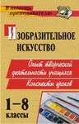
Предлагаемые в пособии разработки уроков изобразительного искусства в 1-8 классах помогут учителю создать атмосферу фантазии, творчества, образного познания действительности, ввести ситуации, наполненные различными компонентами ИЗО.
"Изобразительное искусство. 4-8 классы. В мире красок народного творчества: уроки, внеклассные мероприятия"
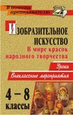
Обращение к народному творчеству в процессе преподавания изобразительного искусства - эффективное средство формирования художественного вкуса и развития творческих способностей учащихся. В настоящем пособии представлены уроки ИЗО. Изобразительное искусство. 4-8 классы. В мире красок народного творчества: уроки, внеклассные мероприятия. Обращение к народному творчеству в процессе преподавания изобразительного искусства - эффективное средство формирования художественного вкуса и развития творческих способностей учащихся.
"Изобразительное искусство. 5-7 классы: терминологические диктанты, кроссворды, тесты, викторины"
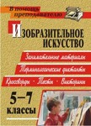
В пособии представлен дидактический материал к урокам и внеклассным занятиям по изобразительному искусству, систематизированный в соответствии с содержанием примерной программы основного общего образования по изобразительному искусству. Основная цель пособия - помочь учителям изобразительного искусства в решении одной из актуальных проблем обучения - организации постоянного контроля знаний, умений и навыков учащихся.
"Занятия по прикладному искусству. 5-7 классы: работа с соленым тестом, аппликация из ткани, лоскутная техника, рукоделие из ниток."
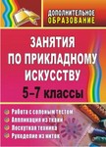
Декоративно-прикладное искусство - удивительный вид творчества, дающий возможность детям раскрыть свои способности. И это более всего становится возможным, если рядом с ребенком оказывается мудрый, знающий тонкости декоративного мастерства педагог. . В пособии представлены программа дополнительного образования и разработки занятий, которые помогут педагогу привить детям интерес к культуре, истокам народного творчества, научить работать с соленым тестом, тканью, нитками, расширить знания о различных видах рукоделия.

"Рисунок: технологические приёмы выполнения."
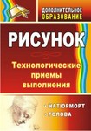
Изобразительное искусство основано на восприятии и передаче эстетической и эргономической организации окружающей среды человеком. В ряду изобразительных дисциплин рисунок занимает особое место, т. к. служит основой художественного образования. В пособии дано подробное описание технологических приемов и этапов выполнения рисунка натюрморта и головы.

"Керамическая скульптура и пластика. 5-7 классы: программа, планирование, материалы к занятиям."
Художественная керамика получает в последнее время широкое распространение. В пособии представлены программа, планирование и материалы к занятиям керамической скульптурой и пластикой. Основная цель занятий - помочь детям 10-14 лет овладеть навыками и приемами выполнения керамических изделий, формовки из глиняного пласта, развить пространственное мышление, усвоить принципы формообразования. Ее содержание, принцип построения и система преподавания способствуют формированию у детей эстетического отношения к миру, воспитанию любви к природе.

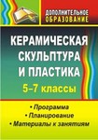
7.Серия «Энциклопедия.».
Н. Величко "Русская роспись."
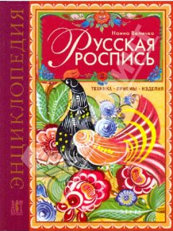
В книге представлены самые изысканные и нарядные русские росписи: городецкая, хохломская, мезенская и пермогорская. Сохранив вековые традиции, они превратились из народного творчества в современное востребованное искусство. Сегодня знакомые всем орнаменты и узоры украшают наряды от именитых модельеров, мебель и предметы интерьера. Если вы решили овладеть искусством росписи, то книга Наины Величко, известного художника и педагога, поможет быстро добиться результатов, даже если вы впервые взяли в руки кисть. Шаг за шагом вы научитесь писать основные элементы, строить орнаменты и композиции, расписывать различные поверхности и сочетать роспись с современными декоративными техниками. Помимо практических рекомендаций, в книге представлены интереснейшие факты из истории росписей, самобытные работы старых и современных мастеров, которые вдохновят вас на собственные поиски и открытия.

С. Давыдов " Батик. Техника. Приемы. "
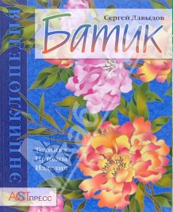
В этой книге очень подробно, увлекательно и доходчиво рассказывается о всех тонкостях росписи на ткани и технике холодного и горячего батика. Автор книги, Сергей Давыдов, впервые делится с читателями секретами своей уникальной авторской техники, позволяющей всем, кто решил освоить ее, добиваться замечательных результатов.С помощью этой книги вы научитесь создавать неповторимые, поистине уникальные вещи, которые украсят ваш дом, не потребовав больших материальных затрат.

Пухол-Ксикой, Касалс "Трафаретная роспись: Техника. Приемы. Изделия."
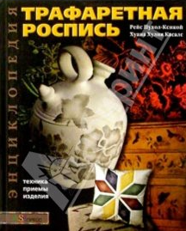
Эта книга представляет различные техники, от традиционных стенных фризов до художественных имитаций инкрустированной древесины и воспроизведения эффектов гравировки стекла. Страницы заполнены цветными фотографиями с подробными объяснениями процесса, которые шаг за шагом помогут вам освоить этот прекрасный вид декоративного искусства.
В море методической и учебной литературы нужно не только выбрать, приобрести пособия, но и использовать их в своей работе!
Интернет сайты, где можно заказать по почте данную
методическую и учебную литературу:
- http://www.ozon.ru
- http://www.labirint.ru
- http://my-shop.ru
- http://www.sprinter.ru
- http://www.cvartplus.ru

